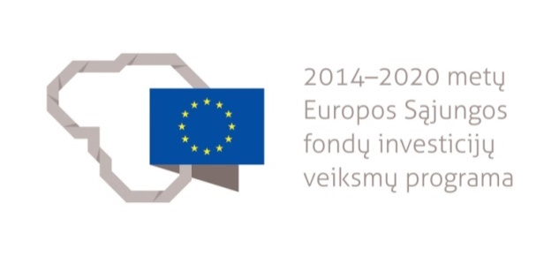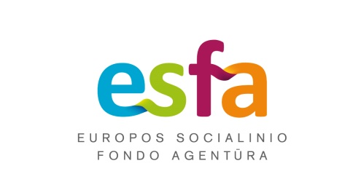



REGISTRACIJOS ANKETA
Dėstytojų kvalifikacijos kėlimo kursai Trakuose
2021 m. rugsėjo 13-17 d.

Vardas, pavardė
(prašom rašyti kaip yra dokumentuose)
Gimimo data
Kontaktai
(adresas,
(el. pašto adresas, telefonas/faksas)

Centras

Svarbu: seminare galės dalyvauti tik pilnai nuo Covid-19 pasiskiepiję asmenys arba persirgę COVID-19 ir turintys tai patvirtinantį dokumentą.

Siųsdami anketą pridėkite ir paso kopiją, rūpinsimės kelionės bilietais.

Dėkojame, kad užpildėte. Iki malonaus susitikimo!

Dėstytojų kvalifikacijos kėlimo kursai organizuojami pagal ES SF finansuojamą projektą
„Užsienio baltistikos centrų ir Lietuvos mokslo ir studijų institucijų bendradarbiavimo skatinimas“
(Nr. 09.3.1-ESFA-V-709-01-0002)
